清单仅供参考，一切以实际看货为准！
序号 | 设备名称 | 主要设备参数 | 建设时间 | 停用时间 | 数量
2 | 膨胀节 | DN3500-3J,L=450mm | 2022年1 | 2022.7 | 1
3 | 椭圆三轴关闭阀 | 无 | 2022.1 | 2022.7 | 1
6 | 罗茨风机 | 配套电机：功率：55KW | 2019年 | 2022年 | 2
7 | 高速过滤器 |  | 2013年 | 2019年 | 1
8 | 空压机 |  | 2013年 | 2019年 | 1
9 | 化验台 |  | 2013年 | 2019年 | 1
10 | 通风柜 |  | 2013年 | 2019年 | 1
11 | 生化培养箱 | SPX-250B | 2013年 | 2019年 | 2
12 | 立式排泥泵 |  | 2013年 | 2019年 | 3
13 | 机械搅拌 |  | 2013年 | 2019年 | 1
14 | 中心刮泥机 |  | 2013年 | 2019年 | 2
15 | 排泥螺杆泵 |  | 2013年 | 2019年 | 2
16 | 电葫芦 |  | 2013年 | 2019年 | 1
17 | 加药搅拌装置 |  | 2013年 | 2019年 | 1
18 | 污泥搅拌装置 |  | 2013年 | 2019年 | 1
19 | 立式离心泵 |  | 2013年 | 2019年 | 3
21 | 除尘设备 | 电机型号：RYJ225S-4 功率 37kw  处理能力：23000-32079 M3/h | 2021年1月 | 2022年4月 | 1
22 | 除尘设备 | 电机型号YE2-355L12-6 功率：280KW  处理能力：69000-168000 M3/h | 2021年1月 | 2022年4月 | 1
23 | 光伏板 | STS-6M-270P-60 |  | 2021年6月 | 122
24 | 光伏板 | 尚德 双面双玻 545W | 2022年5月 | 2022年12月 | 261
25 | 制砖设备 |  |  |  | 1
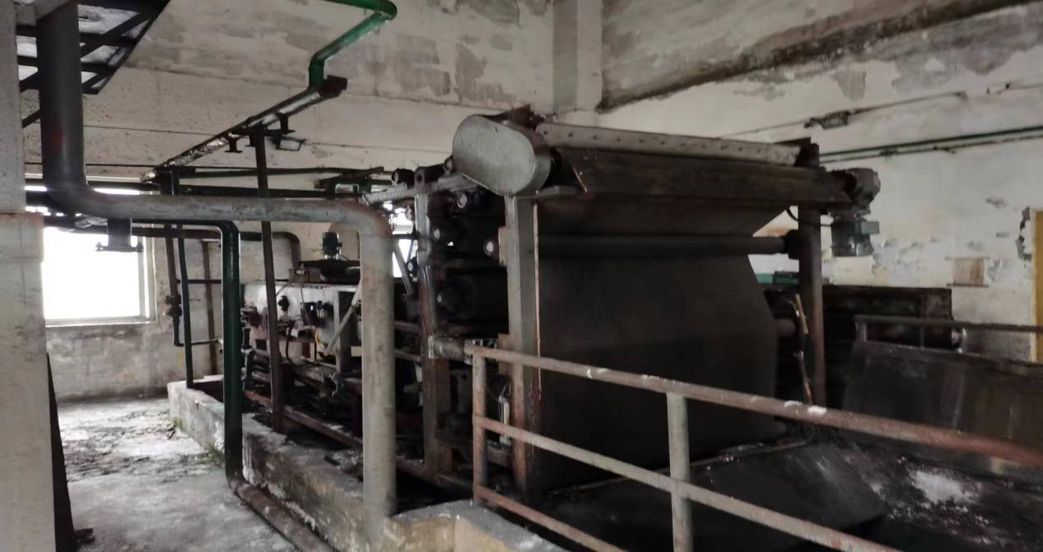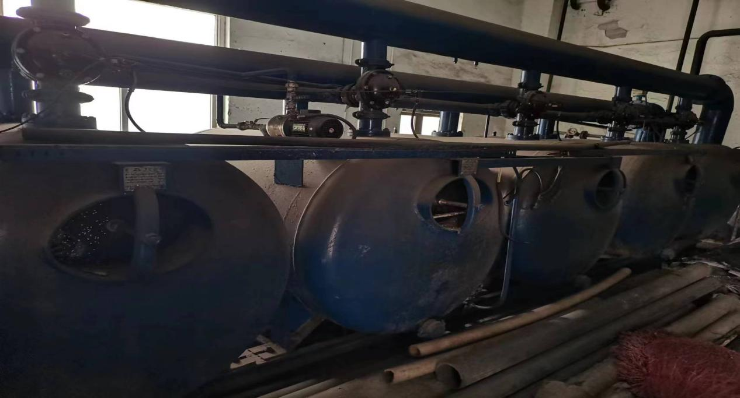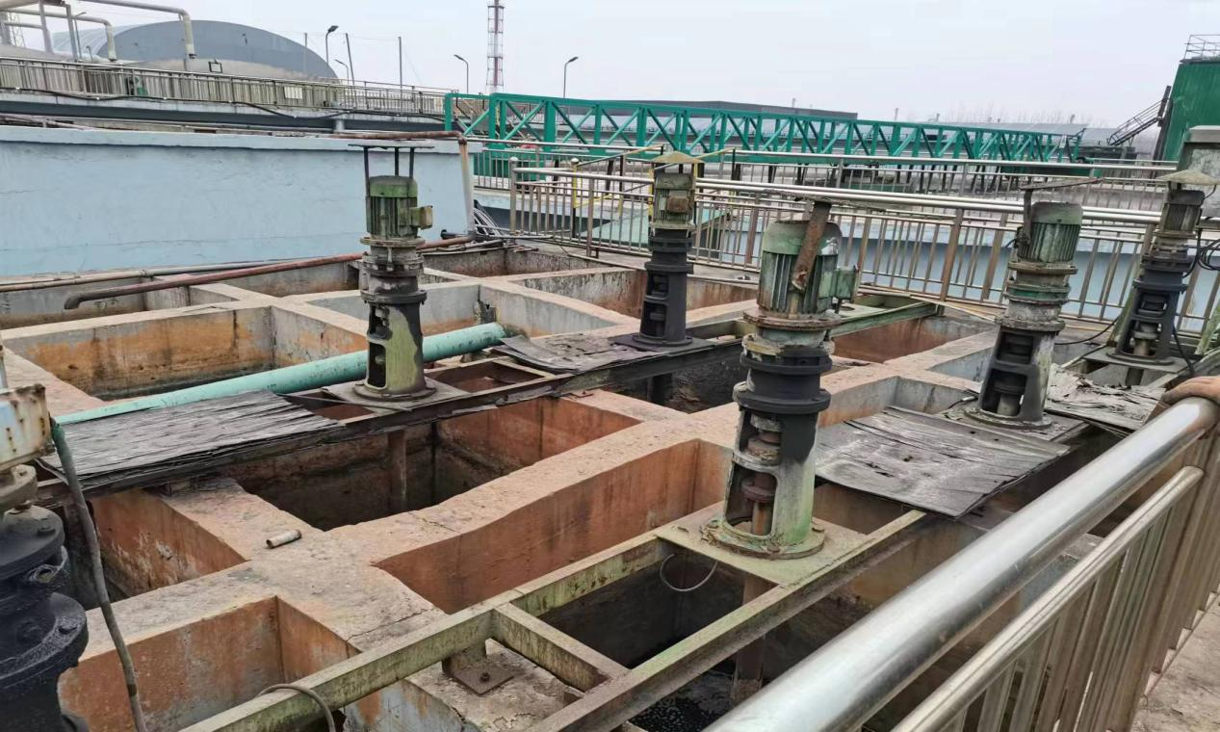
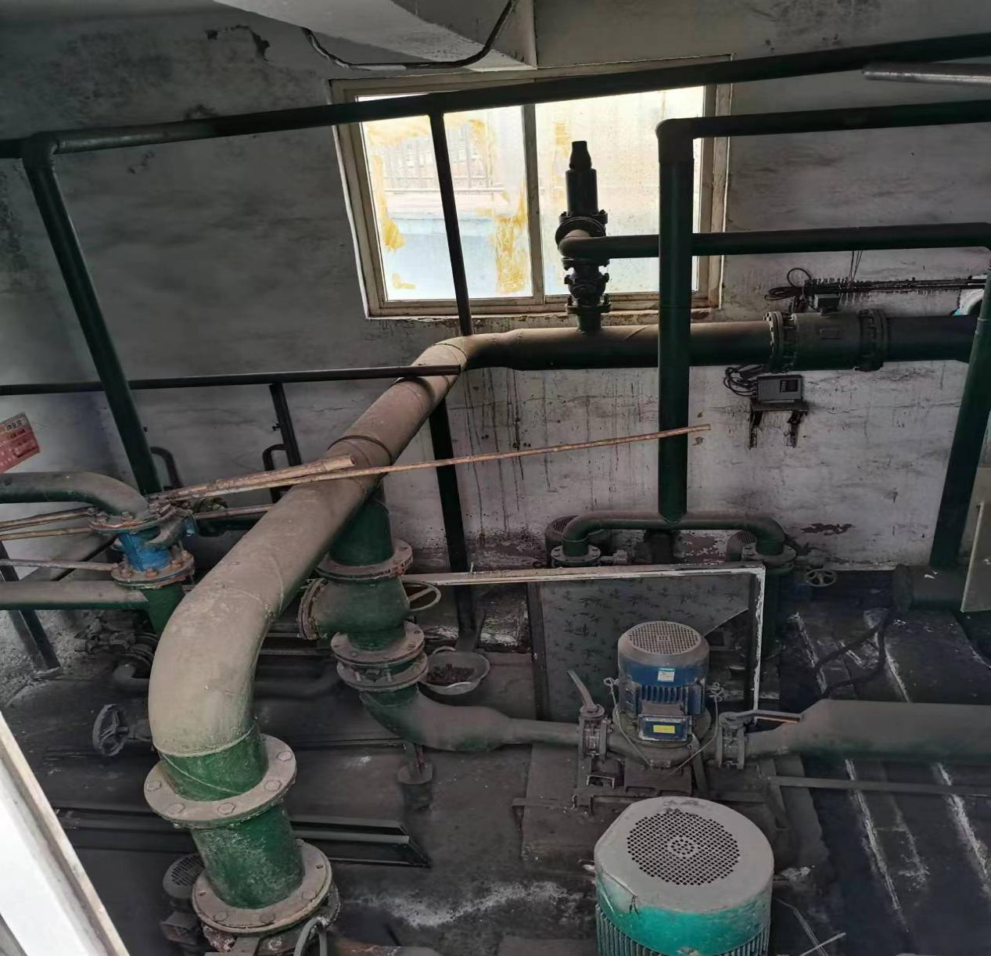

序号 | 设备名称 |  | 规格型号 |  | 材质 |  | 数量
6 | 法兰闸阀 |  | DN300 300LB 碳钢 |  |  |  | 14
7 | 法兰闸阀 |  | DN350 150LB 不锈钢 |  |  |  | 2
8 | 法兰闸阀 |  | DN200 300LB 碳钢 |  |  |  | 2
21 | 法兰闸阀 |  | DN600 150LB |  | WCB |  | 1
22 | 法兰闸阀 |  | DN600 600LB |  | WCB |  | 1
23 | 法兰闸阀 |  | DN400 1.6MPa Z545X |  | WCB |  | 1
24 | 法兰闸阀 |  | DN250 600LB ZT3517 |  | WCB |  | 1
25 | 法兰闸阀 |  | DN350 300LB Z540H |  | WCB |  | 1
27 | 法兰闸阀 |  | DN200 600LB Z40Y |  | CF8 |  | 1
28 | 法兰闸阀 |  | DN400 150LB |  | WCB |  | 1
55 | 法兰闸阀 |  | DN65 1.6MPa |  | 碳钢 |  | 30
1 | 45°弯头 | DN450 |  | 碳钢 |  | 3
2 | 45°弯头 | DN400 |  | 碳钢 |  | 2
3 | 45°弯头 | DN300 |  | 碳钢 |  | 2
4 | 90°短半径弯头 | DN400 |  | 不锈钢 |  | 1
5 | 45°弯头 | DN200 |  | 碳钢 |  | 3
6 | 20°弯头 | DN250 |  | 不锈钢 |  | 2
7 | 30°弯头 | DN250 |  | 不锈钢 |  | 1
8 | Y型过滤器 | SRY14-150LB DN350 |  |  |  | 2
9 | 八字盲板 | DN450 150LB |  | 碳钢 |  | 20
10 | 八字盲板 | DN400 150LB |  | 碳钢 |  | 1
11 | 八字盲板 | DN300 300LB环形 |  | 碳钢 |  | 3
13 | 八字盲板 | DN400 150LB |  | 不锈钢 |  | 2
14 | 八字盲板 | DN250 150LB |  | 不锈钢 |  | 2
15 | 变径 | 100变800 |  |  |  | 4
16 | 变径 | 800变700 |  |  |  | 1
17 | 波纹补偿器 | DN1600 0.5mpa |  |  |  | 2
18 | 不锈钢金属软管 | DN300 150LB 30408 |  |  |  | 1
19 | 不锈钢金属软管 | DN150 150LB 30408 |  |  |  | 2
20 | 等径三通 | DN350 SCH20 |  | 不锈钢 |  | 1
21 | 等径三通 | DN300 SCH20 |  | 不锈钢 |  | 1
22 | 等径三通 | DN250 SCH10 |  | 不锈钢 |  | 2
23 | 等径三通 | DN200 SCH30S |  | 不锈钢 |  | 4
24 | 等径三通 | DN250 |  | 碳钢 |  | 1
25 | 等径三通 | DN350 SCH20 |  | 碳钢 |  | 3
26 | 等径三通 | DN400 |  | 碳钢 |  | 2
27 | 等径三通 | DN450 |  | 碳钢 |  | 3
28 | 对焊法兰 | DN600 600LB内衬不锈钢 |  | 碳钢 |  | 4
29 | 对焊法兰 | DN650 150LB |  | 碳钢 |  | 1
30 | 对焊法兰 | DN800 150LB |  | 碳钢 |  | 2
31 | 对焊法兰 | DN900 150LB |  | 碳钢 |  | 2
32 | 对焊法兰 | DN250 300LB |  | 碳钢 |  | 4
33 | 对焊法兰 | DN400 150LB |  | 碳钢 |  | 6
34 | 对焊法兰 | DN350 150LB凹面 |  | 碳钢 |  | 1
35 | 对焊法兰 | DN300 150LB |  | 碳钢 |  | 18
36 | 对焊法兰 | DN700 150LB |  | 不锈钢 |  | 3
37 | 对焊法兰 | DN300 300LB |  | 碳钢 |  | 6
39 | 对焊法兰 | DN600 150LB Thk6.0 |  | 不锈钢 |  | 6
40 | 对焊法兰 | DN1100 150LB |  | 不锈钢 |  | 3
41 | 对焊法兰 | DN200 150LB |  | 不锈钢 |  | 18
42 | 对焊法兰 | DN250 150LB |  | 不锈钢 |  | 15
43 | 对焊法兰 | DN600 150LB |  | 不锈钢 |  | 4
44 | 对焊法兰 | DN800 150LB |  | 不锈钢 |  | 1
45 | 对焊法兰 | DN400 150LB |  | 不锈钢 |  | 14
46 | 对焊补偿器 | DN450 1.6MPa L=2000 |  |  |  | 1
47 | 偏心异径管 | DN250*150 SCH10 |  | 不锈钢 |  | 5
48 | 偏心异径管 | DN400*300 |  | 碳钢 |  | 11
49 | 偏心异径管 | DN300*150 |  | 碳钢 |  | 1
50 | 平焊法兰 | DN200 150LB |  | 碳钢 |  | 13
51 | 平焊法兰 | DN400 150LB |  | 碳钢 |  | 5
52 | 平焊法兰 | DN350 300LB |  | 碳钢 |  | 3
53 | 平焊法兰 | DN200 PN16 |  | 不锈钢 |  | 5
54 | 平焊法兰 | DN200 PN10 |  | 不锈钢 |  | 4
55 | 平焊法兰 | DN300 PN50 |  | 不锈钢 |  | 4
56 | 平焊法兰 | DN300 PN10 |  | 不锈钢 |  | 4
57 | 平焊法兰 | DN250 PN50 |  | 不锈钢 |  | 2
59 | 平焊法兰 | DN150 150LB |  | 不锈钢 |  | 16
60 | 膨胀节 | DN450 0.5MPa |  |  |  | 4
61 | 异径三通 | DN150*100 SCH10 |  | 不锈钢 |  | 2
62 | 异径三通 | DN200*100 SCH10 |  | 不锈钢 |  | 3
63 | 异径三通 | DN400*150 SCH10 |  | 不锈钢 |  | 1
64 | 异径三通 | DN300*150 SCH10 |  | 不锈钢 |  | 1
65 | 同心异径管 | DN350*300 |  | 不锈钢 |  | 1
66 | 同心异径管 | DN450*250 |  | 不锈钢 |  | 1
67 | 同心异径管 | DN400*200 |  | 不锈钢 |  | 1
68 | 同心异径管 | DN300*150 |  | 不锈钢 |  | 2
69 | 同心异径管 | DN300*150 |  | 碳钢 |  | 1
70 | 异径三通 | DN500*350 |  | 碳钢 |  | 2
71 | 异径三通 | DN500*250 |  | 碳钢 |  | 1
72 | 异径三通 | DN300*200 |  | 碳钢 |  | 3
73 | 异径三通 | DN250*200 |  | 不锈钢 |  | 1
74 | 异径三通 | DN250*150 |  | 碳钢 |  | 2
75 | 异径三通 | DN200*150 |  | 碳钢 |  | 2
76 | 同心异径管 | DN450*350 |  | 碳钢 |  | 1
77 | 同心异径管 | DN250*150 |  | 碳钢 |  | 1
